Свирякин Александр ИС-24

Отчёт по практической работе №2

Тема:
Знакомство и работа с IDE PyCharm Community. Построение программ линейной структуры в IDE PyCharm Community

Цель:
Выработка первичных навыков работы с IDE PyCharm Community, составление программ линейной структуры.

Постановка задачи:
С начала суток прошло N секунд (N — целое). Найти количество секунд, прошедших с начала последней минуты.

Тип алгоритма: циклический .

Блок-схема алгоритма:

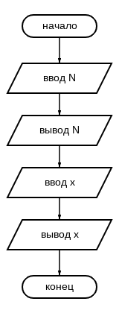

Текст программы:

import random #Подключаем стороннюю библиотеку
N = random.randrange(0,86400) #Назначаем переменную с рандомным значением секунд
print("Число секунд:", N) #Выводим значение N
x = N%60 #Назначаем новую переменную которая равна делению N на 60
print("Секунд с последней минуты:", x) #Выводим переменную
Протокол работы программы:
Число секунд: 80312
Секунд с последней минуты: 32

Вывод:
В процессе выполнения практического задания я выработал первичные навыки работы с IDE PyCharm Community, научился составлять программы линейной структуры.

